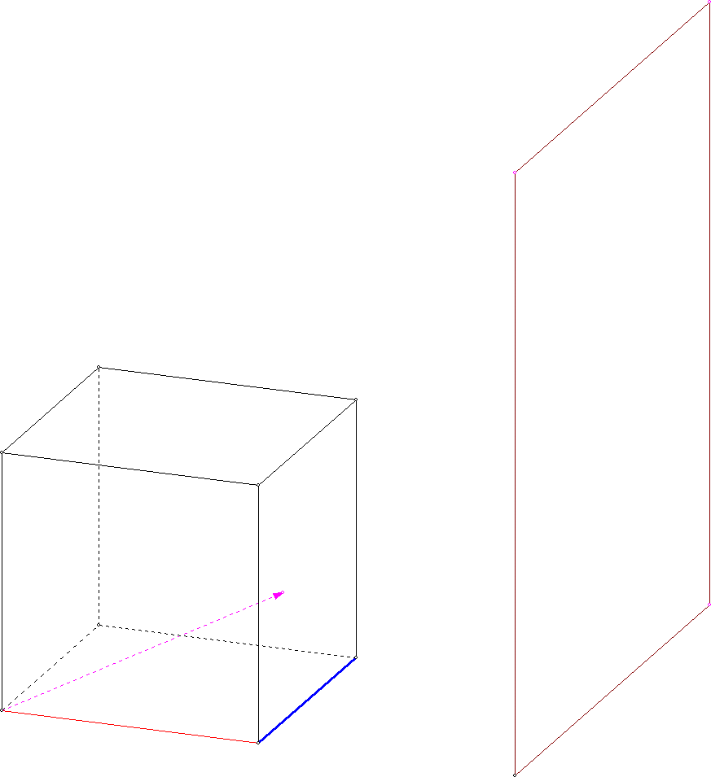
Kijklijnen uitleg met een animatie

Open het bestand “kijklijn show 1” in de map “animatie in perspectief of langs kijklijn” in de perspectief map. Je ziet links een kubus, rechts een tekenplateau.

In de kubus staat een pijl getekend. Deze zal straks gaan fungeren als kijkvector.

Een kijklijntekening van de kubus ontstaat door vanuit elk punt op een ribbe een lijn te trekken evenwijdig aan de kijkvector. Deze lijn snijdt het tekenplateau. Alle snijpunten bij elkaar vormen de kijklijntekening. In de literatuur wordt deze techniek ook wel de “parallelprojectie” genoemd.

Je kunt dit ontstaan van een kijklijntekening met het programma bestuderen.

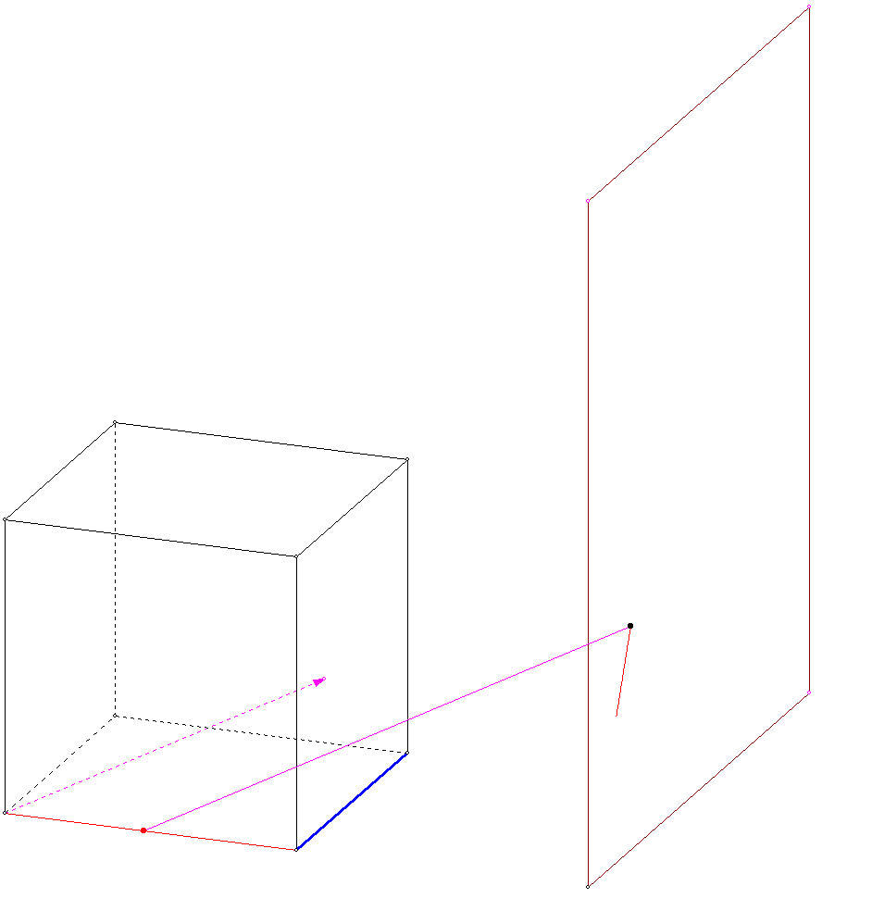
Kies bewerken, ruimtelijke bewerkingen, animaties tekenmethoden, kijklijn animatie. Selecteer de kijkvector en het projectievlak. (Aangezien je vrij bent in de keuze daarvan moet je kijklijn en tekenvlak aangeven. Je mag ook andere keuzes maken, maar bij deze voorbereide tekening is de aangegeven keuze verstandig.)
Het programma gaat nu aan de slag.

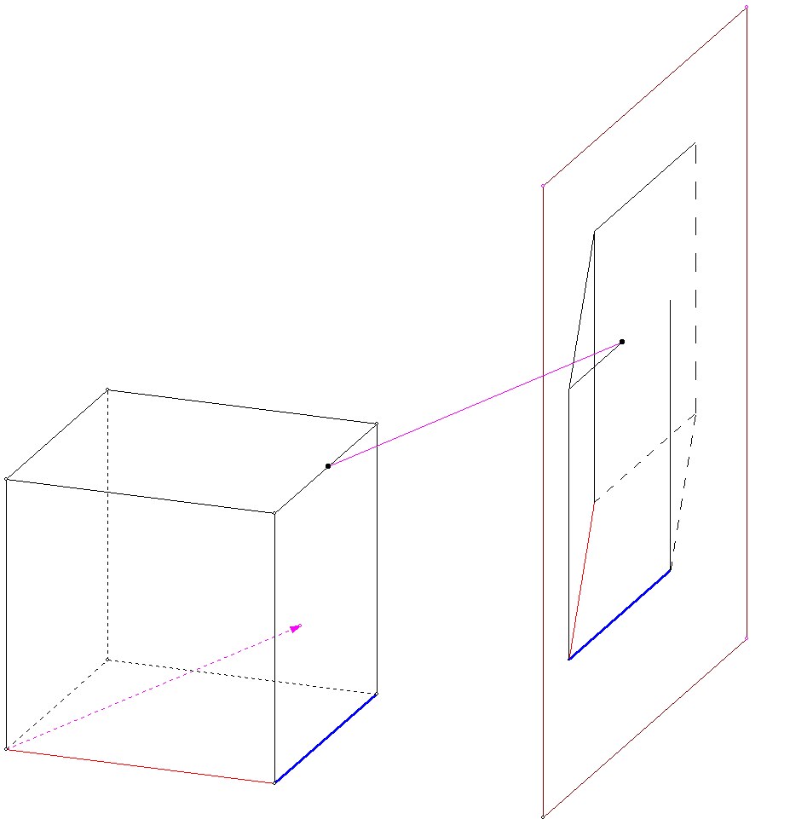
Je ziet een bolletje telkens een ribbe doorlopen. Vanuit dit bolletje is een lijntje getrokken evenwijdig met de kijklijn. Het snijpunt ervan met het tekenplateau wordt ook als bolletje getoond. Deze snijpunten vormen samen de kijklijntekening van de betreffende ribbe. Hiernaast is de helft van de eerste ribbe doorlopen.

En hier is de tekening bijna af. Je ziet, dat per lijnstuk de eigenschappen (kleur, dikte, gestippeld) worden overgenomen in het tekenplateau.

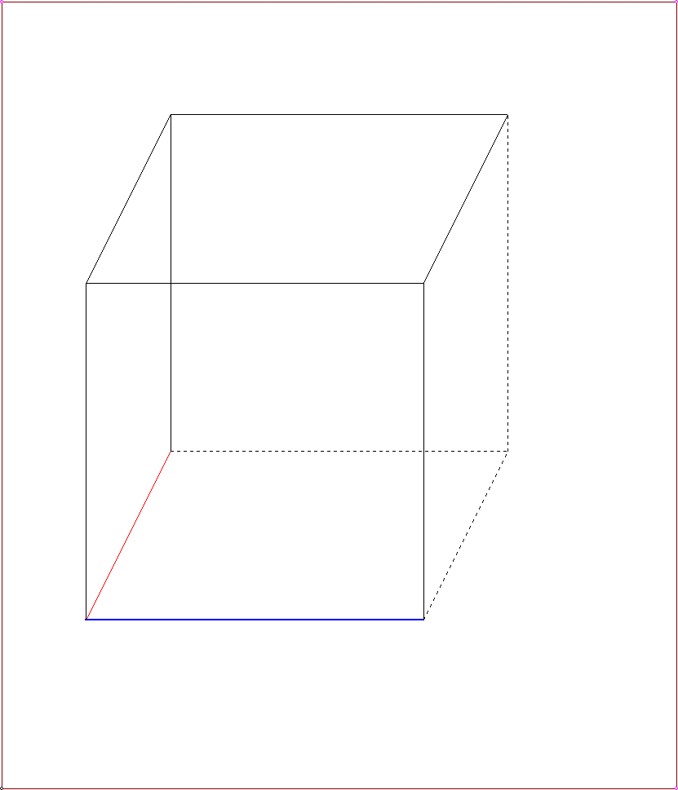
Nadat de tekening af is, kun je de uiteindelijke tekening afzonderlijk bekijken. Kies bewerken, vlakonderhoud, vlak op ware grootte, en klik op 3 hoekpunten van het tekenplateau.

(Soms is de tekening verdraaid, zoals ook hier. Kies horizontaal spiegelen, waarna je de nevenstaande tekening krijgt.)

Hiernaast staat de uiteindelijke kijklijntekening.

Je kunt nu gaan experimenteren door in allerlei figuren een tekenplateau en kijklijn te kiezen.
Hierbij moet je de volgende spelregel in de gaten houden:

Het programma tekent alleen de projectie van ribben. Hiervoor is gekozen om je de mogelijkheid te bieden, welke lijnstukken je wilt projecteren en welke niet.

Het is wellicht onhandig, maar niet verboden, om de randen van het tekenplateau als ribben te markeren. Experimenteer maar!

